MUSTI MUSIK
STUDENT
HANDBOOK
LEVEL 0
Kurikulum umum • Materi singkat • Sheet music lagu

CARA PAKAI HANDBOOK

1 | Buka skill yang sedang kamu pelajari. Nomornya sama dengan nomor skill di app.
2 | Baca Fokus Materi dan lihat gambarnya.
3 | Baca Materi Singkat, lalu langsung coba di piano.
4 | Mainkan lagu untuk skill ini. Partiturnya ada di halaman berikutnya.

Tanda di handbook
★ Checkpoint — tampil lagu wajib di akhir adventure.
♛ Ujian Level — ujian di skill terakhir.

PETA LEVEL 0 — CAHAYA NADA PERTAMA

Adventure | Skill | Lagu wajib
1. Pulau Piano Ajaib | 1–8 | Kingkong Badannya Besar (Worship)
2. Tiga Pilar Istana | 9–16 | Aku Anak Raja (Worship)
3. Rumah Lima Garis | 17–24 | When the Saints Go Marching In (Jazz)
4. Hutan Tuts Hitam | 25–32 | Bapa Abraham (Worship)
5. Panggung Bintang Kecil | 33–40 | What a Wonderful World (Jazz)

Checkpoint ★ ada di Skill 8, 16, 24, dan 32.
Ujian Level 0 ♛ ada di Skill 40.

ADVENTURE 1 | Pulau Piano Ajaib

Di adventure ini kamu belajar:
Duduk seperti pianis, kenal jari, menemukan C dan F, menghitung ketukan, membaca not angka, dan chord C pertama.

SKILL DI ADVENTURE INI
01 | Duduk Seperti Pianis
02 | Tangan Pegang Bola
03 | Rumah Si C
04 | Rumah Si F & Alfabet Musik
05 | Ketukan 1 n 2 n
06 | Not Angka Do Re Mi
07 | Chord C Pertamaku
08 | Checkpoint: Kingkong Beraksi ★

LAGU WAJIB | Kingkong Badannya Besar (Worship)

01 | Duduk Seperti Pianis

FOKUS MATERI | Posisi badan • bangku • kaki • bahu rileks
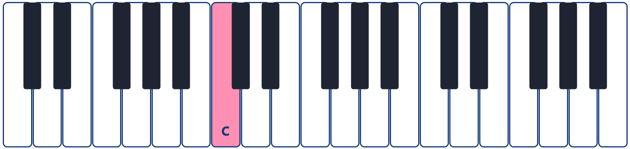
Middle C (pink) ada di depan pusarmu

MATERI SINGKAT
1 | Badan di tengah: Pusar lurus dengan Middle C (C paling tengah).
2 | Duduk di ujung perahu: Duduk di setengah depan bangku, jangan bersandar.
3 | Bahu meleleh: Punggung tegak, bahu diangkat lalu dijatuhkan: rileks!
4 | Cek bangku & kaki: Siku sejajar tuts. Dua kaki menapak di lantai.
➜ Target: Duduk benar dalam 10 detik sebelum mulai main.

🎵 LAGU | Lagu 1 (pilihan Term 1)  Pelajari bagian awal, tangan terpisah lalu gabung.  Partitur ada di bagian Lagu, di akhir buku.

02 | Tangan Pegang Bola

FOKUS MATERI | Nomor jari • tangan melengkung • 5 Langkah Siap Main
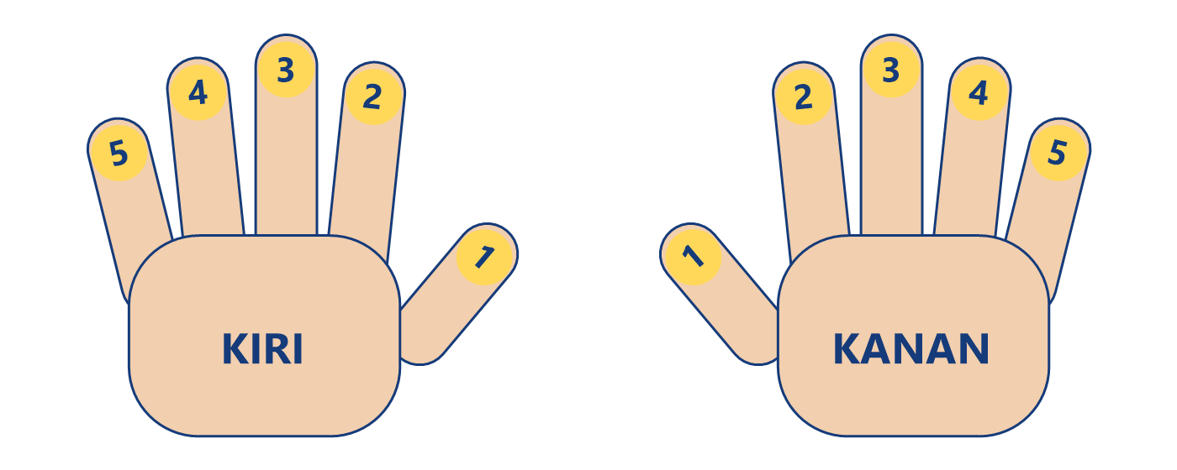

MATERI SINGKAT
1 | Nomor jari: Jempol 1, telunjuk 2, tengah 3, manis 4, kelingking 5.
2 | Tangan pegang bola: Jari melengkung, yang menekan tuts adalah ujung jari.
3 | Pergelangan lurus: Tidak jatuh ke bawah, tidak naik seperti gunung.
4 | 5 Langkah Siap Main: Atur bangku → duduk ujung perahu → kaki menapak → bahu meleleh → tangan pegang bola.
➜ Target: Siap main dengan 5 langkah dalam 30 detik.

🎵 LAGU | Lagu 1 (pilihan Term 1)  Mantapkan: lagu utuh, tempo stabil, dinamika.  Partitur ada di bagian Lagu, di akhir buku.

03 | Rumah Si C

FOKUS MATERI | Kelompok tuts hitam • nada C • Middle C
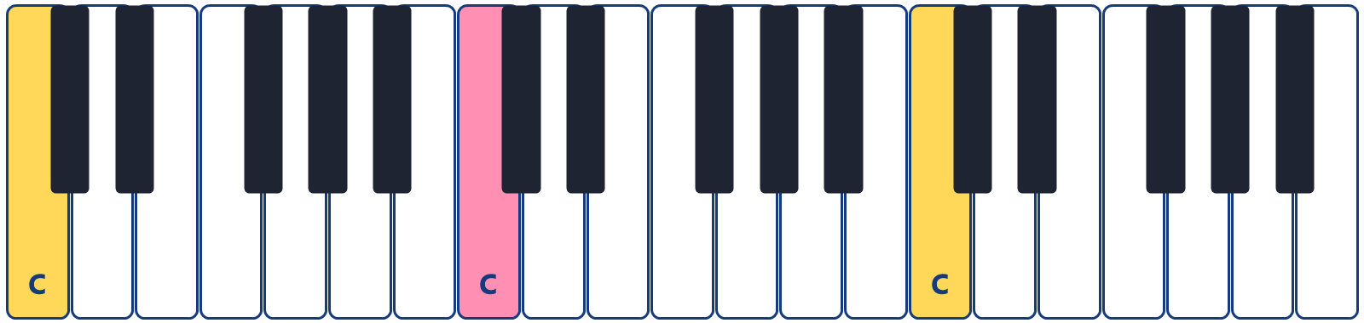
C ada di kiri 2 tuts hitam • pink = Middle C

MATERI SINGKAT
1 | Tuts hitam berkelompok: Ada kelompok 2 dan kelompok 3, berulang dari kiri ke kanan.
2 | Rumah si C: C ada di tuts putih sebelah kiri kelompok 2 tuts hitam.
3 | Middle C: C yang paling dekat dengan tengah piano.
4 | Tinggi & rendah: Ke kanan bunyinya makin tinggi, ke kiri makin rendah.
➜ Target: Temukan semua C di piano dengan cepat.

🎵 LAGU | Lagu 2 (pilihan Term 1)  Pelajari bagian awal, tangan terpisah lalu gabung.  Partitur ada di bagian Lagu, di akhir buku.

04 | Rumah Si F & Alfabet Musik

FOKUS MATERI | Nada F • 7 huruf musik A–G
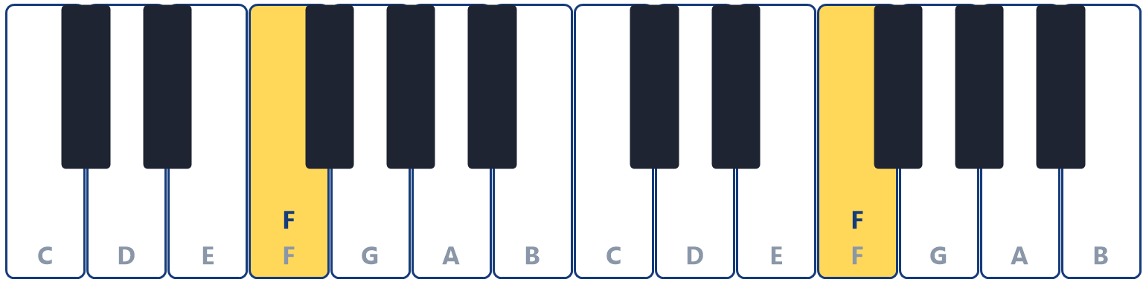
F ada di kiri 3 tuts hitam

MATERI SINGKAT
1 | Rumah si F: F ada di tuts putih sebelah kiri kelompok 3 tuts hitam.
2 | 7 huruf musik: A B C D E F G, lalu kembali ke A lagi.
3 | Dari C ke kanan: C D E F G A B, lalu C lagi.
➜ Target: Sebut dan tekan C–D–E–F–G–A–B tanpa salah.

🎵 LAGU | Lagu 2 (pilihan Term 1)  Mantapkan: lagu utuh, tempo stabil, dinamika.  Partitur ada di bagian Lagu, di akhir buku.

05 | Ketukan 1 n 2 n

FOKUS MATERI | Detak lagu • hitungan 1 n 2 n • not 1 dan 2 ketuk
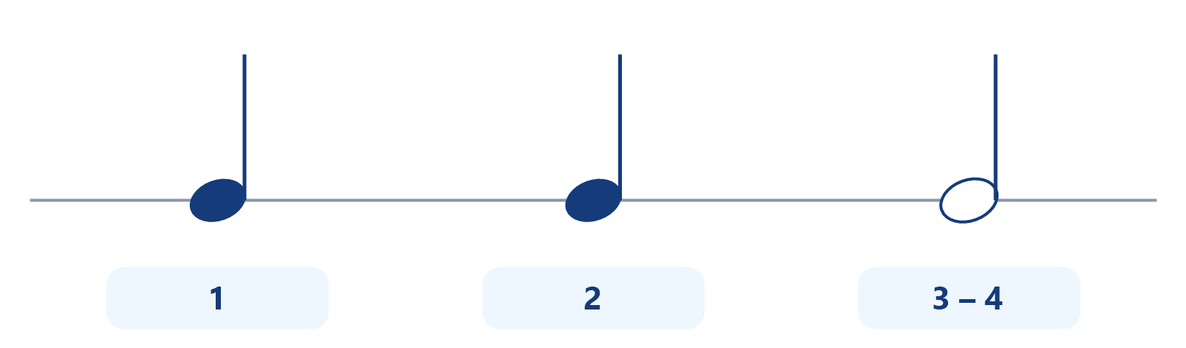
1 + 1 + 2 = 4 ketuk

MATERI SINGKAT
1 | Detak lagu: Musik punya detak seperti jantung. Hitung 1 n 2 n 3 n 4 n.
2 | Quarter note: Kepala hitam bertangkai = 1 ketuk.
3 | Half note: Kepala putih bertangkai = 2 ketuk, tekan lalu tahan.
4 | Gabung: 1 + 1 + 2 = 4 ketuk.
➜ Target: Tepuk dan hitung ketukan dengan stabil, tidak lari.

🎵 LAGU | Lagu 3 (pilihan Term 1)  Pelajari bagian awal, tangan terpisah lalu gabung.  Partitur ada di bagian Lagu, di akhir buku.

06 | Not Angka Do Re Mi

FOKUS MATERI | Angka 1–7 • Do Re Mi • posisi C
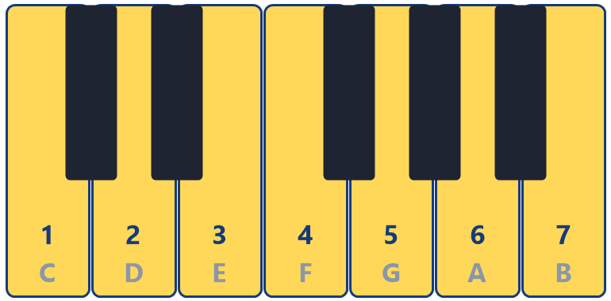
1 2 3 4 5 6 7 = C D E F G A B

MATERI SINGKAT
1 | Angka jadi nada: 1 Do C • 2 Re D • 3 Mi E • 4 Fa F • 5 Sol G • 6 La A • 7 Si B
2 | Posisi C: Jari 1 di Middle C sampai jari 5 di G: angka 1–5 = jari 1–5.
3 | Titik di belakang: 5 . artinya nada 5 ditahan 1 ketuk lagi.
4 | Tips baca: Mata tetap di kertas, jari yang mencari.
➜ Target: Baca dan mainkan melodi not angka pendek.

🎵 LAGU | Lagu 3 (pilihan Term 1)  Mantapkan: lagu utuh, tempo stabil, dinamika.  Partitur ada di bagian Lagu, di akhir buku.

07 | Chord C Pertamaku

FOKUS MATERI | Chord C = C–E–G • jari 1–3–5
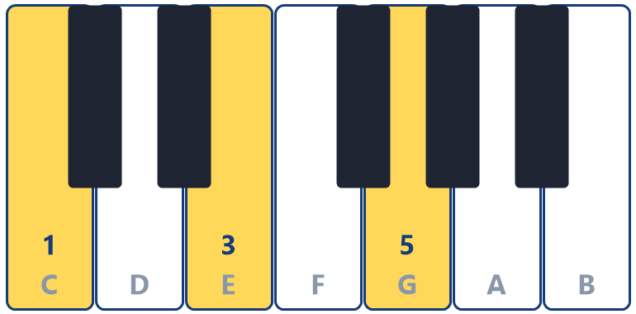
Chord C: jari 1 – 3 – 5

MATERI SINGKAT
1 | Chord: Beberapa nada ditekan bersamaan.
2 | Chord C: C – E – G, lompati satu tuts putih.
3 | Jari 1–3–5: Tiga jari mendarat bersamaan, bunyinya bulat.
4 | Broken triad: C–E–G–E–C, satu-satu dengan jari 1–3–5–3–1.
➜ Target: Tekan chord C tanpa melihat tuts.

🎵 LAGU | Lagu 4: Kingkong Badannya Besar (lagu wajib)  Pelajari bagian awal, tangan terpisah lalu gabung.  Partitur ada di bagian Lagu, di akhir buku.

08 | Checkpoint: Kingkong Beraksi ★ CHECKPOINT

FOKUS MATERI | Review Adventure 1 • tampil lagu wajib
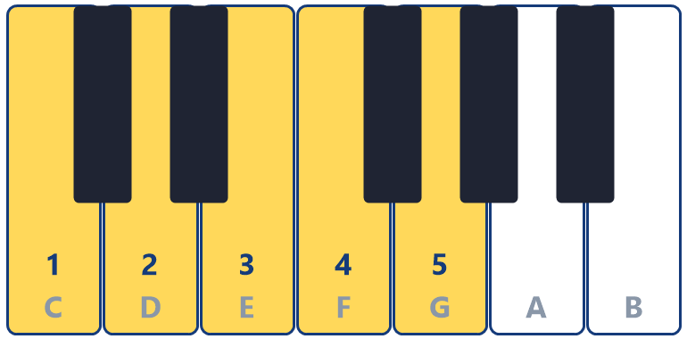
Posisi C tangan kanan

MATERI SINGKAT
1 | Siap main: 5 Langkah Siap Main, temukan C dan F.
2 | Baca & hitung: Not angka 1–5 di posisi C, quarter note dan half note.
3 | Chord C: Jari 1–3–5 mendarat bersamaan.
➜ Target: Mainkan Kingkong Badannya Besar utuh tanpa berhenti.

🎵 LAGU | Lagu 4: Kingkong Badannya Besar (lagu wajib)  Tampil utuh di depan guru.  Partitur ada di bagian Lagu, di akhir buku.

ADVENTURE 2 | Tiga Pilar Istana

Di adventure ini kamu belajar:
Chord C–F–G, power chord tangan kiri, scale C, tanda diam, titik not angka, dan pola iringan pertama dengan dua tangan.

SKILL DI ADVENTURE INI
09 | Chord F dan G
10 | Sssst! Tanda Diam
11 | Power Chord Tangan Kiri
12 | Scale C Tangan Kanan
13 | Scale C Tangan Kiri
14 | Titik Ajaib Not Angka
15 | Iringan Pertamaku
16 | Checkpoint: Aku Anak Raja ★

LAGU WAJIB | Aku Anak Raja (Worship)

09 | Chord F dan G

FOKUS MATERI | Chord F = F–A–C • chord G = G–B–D
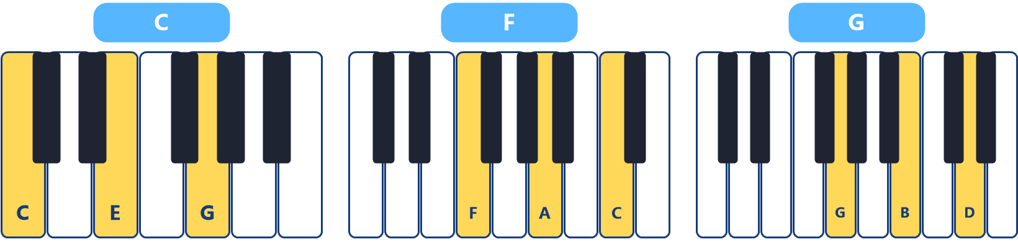

MATERI SINGKAT
1 | Bentuk sama: Seperti chord C: lompati satu tuts putih, jari 1–3–5.
2 | Pindah chord: Bentuk tangan tidak berubah, hanya digeser.
3 | Tanpa melihat: Guru sebut C, F, atau G, kamu langsung tekan.
➜ Target: Pindah C → F → G → C dengan lancar.

🎵 LAGU | Lagu 5 (pilihan Term 1)  Pelajari bagian awal, tangan terpisah lalu gabung.  Partitur ada di bagian Lagu, di akhir buku.

10 | Sssst! Tanda Diam

FOKUS MATERI | Quarter rest • half rest • whole rest
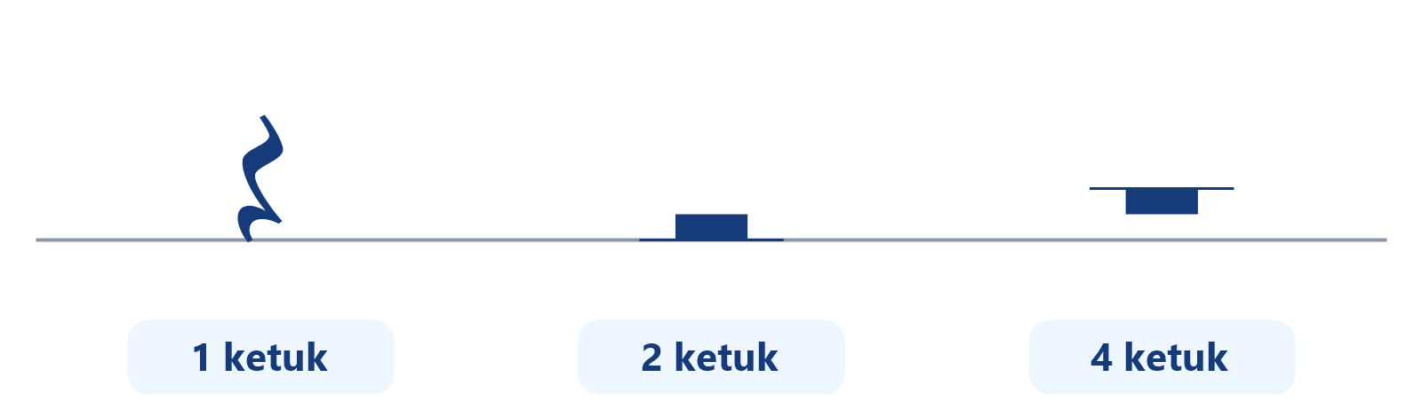
Quarter rest • Half rest • Whole rest

MATERI SINGKAT
1 | Diam juga musik: Tanda diam namanya rest.
2 | Quarter rest: Seperti petir, diam 1 ketuk.
3 | Half rest: Topi duduk di atas garis 3, diam 2 ketuk.
4 | Whole rest: Menggantung di bawah garis 4, diam 4 ketuk.
➜ Target: Diam tepat waktu, lalu masuk lagi tanpa telat.

🎵 LAGU | Lagu 5 (pilihan Term 1)  Mantapkan: lagu utuh, tempo stabil, dinamika.  Partitur ada di bagian Lagu, di akhir buku.

11 | Power Chord Tangan Kiri

FOKUS MATERI | Nada 1 dan 5 • jari 5 dan 1
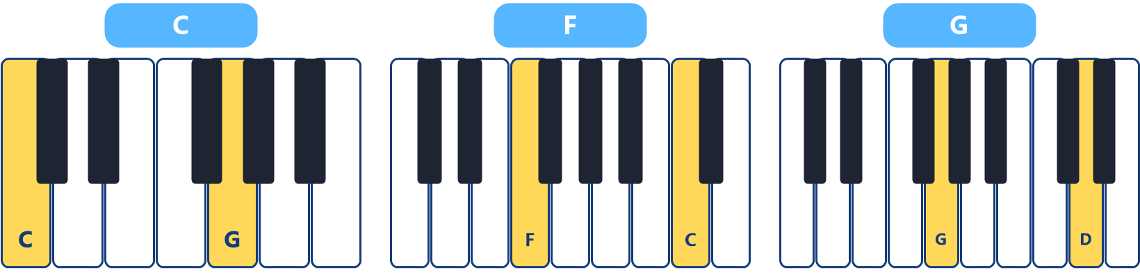

MATERI SINGKAT
1 | Power chord: Dua nada saja: nada 1 dan nada 5.
2 | Tangan kiri: Kelingking (5) di nada 1, jempol (1) di nada 5.
3 | C, F, G: C = C+G, F = F+C, G = G+D.
4 | Gabung: Kiri power chord + kanan chord, bunyinya megah!
➜ Target: Mainkan power chord C, F, G di daerah bawah.

🎵 LAGU | Lagu 6 (pilihan Term 2)  Pelajari bagian awal, tangan terpisah lalu gabung.  Partitur ada di bagian Lagu, di akhir buku.

12 | Scale C Tangan Kanan

FOKUS MATERI | C–D–E–F–G–A–B–C • jempol menyelip
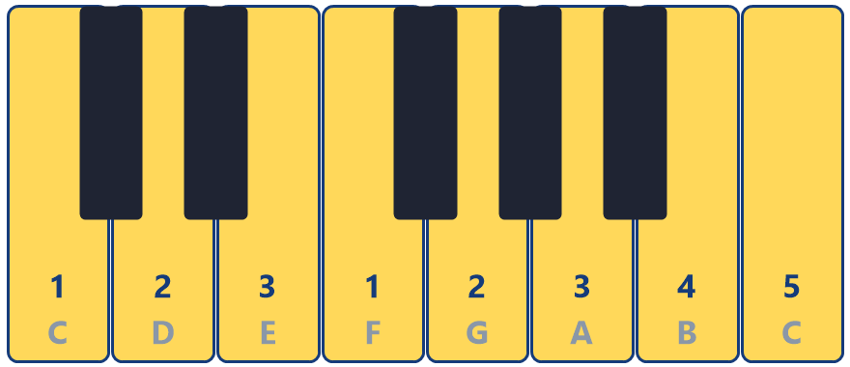
Jari tangan kanan (naik)

MATERI SINGKAT
1 | Scale C: 8 nada tuts putih: C D E F G A B C.
2 | Naik: 1–2–3, jempol menyelip ke F, lalu 1–2–3–4–5.
3 | Turun: 5–4–3–2–1, jari 3 menyeberang ke E, lalu 3–2–1.
4 | Legato: Suara nyambung, pergelangan tidak ikut naik.
➜ Target: Naik-turun scale C tangan kanan dengan tempo stabil.

🎵 LAGU | Lagu 6 (pilihan Term 2)  Mantapkan: lagu utuh, tempo stabil, dinamika.  Partitur ada di bagian Lagu, di akhir buku.

13 | Scale C Tangan Kiri

FOKUS MATERI | Jari 3 menyeberang • tangan kiri cermin kanan
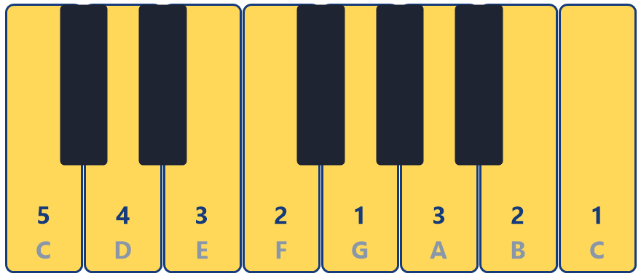
Jari tangan kiri (naik)

MATERI SINGKAT
1 | Naik: 5–4–3–2–1, jari 3 menyeberang ke A, lalu 3–2–1.
2 | Turun: 1–2–3, jempol menyelip ke G, lalu 1–2–3–4–5.
3 | Cermin: Kanan menyelipkan jempol, kiri menyeberangkan jari 3.
➜ Target: Naik-turun scale C tangan kiri dengan tempo stabil.

🎵 LAGU | Lagu 7 (pilihan Term 2)  Pelajari bagian awal, tangan terpisah lalu gabung.  Partitur ada di bagian Lagu, di akhir buku.

14 | Titik Ajaib Not Angka

FOKUS MATERI | Titik atas • titik bawah • baca 4 baris

5 bawah → 1 → 3 → 5 → 1 atas

MATERI SINGKAT
1 | Titik atas: Nada lebih tinggi, pindah ke kanan (balon terbang).
2 | Titik bawah: Nada lebih rendah, pindah ke kiri (batu tenggelam).
3 | Baca melodi: Lihat angka, lihat titik, lalu tekan.
➜ Target: Mainkan 2 baris not angka baru tanpa berhenti.

🎵 LAGU | Lagu 7 (pilihan Term 2)  Mantapkan: lagu utuh, tempo stabil, dinamika.  Partitur ada di bagian Lagu, di akhir buku.

15 | Iringan Pertamaku

FOKUS MATERI | Kiri ketuk 1 • kanan ketuk 1-2-3-4
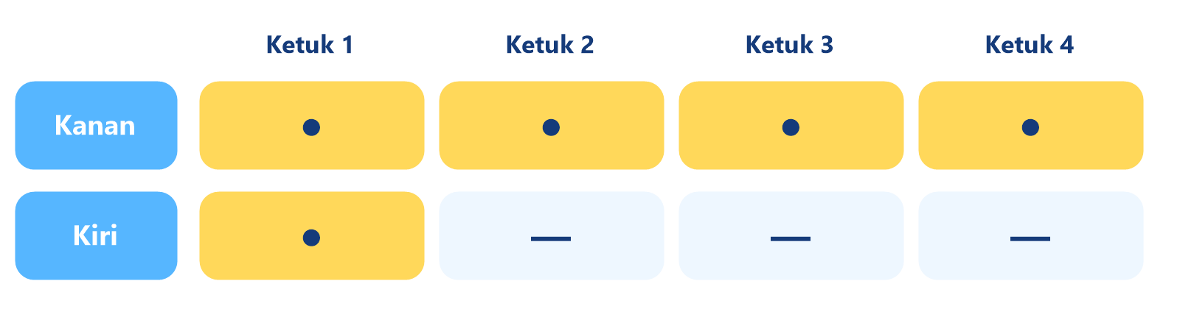
● tekan – tahan

MATERI SINGKAT
1 | Tangan kiri: Power chord di ketuk 1, tahan 4 ketuk.
2 | Tangan kanan: Chord di ketuk 1, 2, 3, 4 seperti tentara berbaris.
3 | Progresi: C – F – G – C, tiap chord satu birama.
4 | Jangan berhenti: Salah? Lanjut lagi di ketuk 1 berikutnya.
➜ Target: Iringi C–F–G–C sambil hitung keras 1 2 3 4.

🎵 LAGU | Lagu 8: Aku Anak Raja (lagu wajib)  Pelajari bagian awal, tangan terpisah lalu gabung.  Partitur ada di bagian Lagu, di akhir buku.

16 | Checkpoint: Aku Anak Raja ★ CHECKPOINT

FOKUS MATERI | Review Adventure 2 • tampil lagu wajib

MATERI SINGKAT
1 | Chord: C, F, G tangan kanan dan power chord tangan kiri.
2 | Scale C: Tangan kanan dan tangan kiri, sendiri-sendiri.
3 | Iringan: Kiri di ketuk 1, kanan di ketuk 1-2-3-4.
➜ Target: Mainkan Aku Anak Raja utuh dengan iringan C–F–G.

🎵 LAGU | Lagu 8: Aku Anak Raja (lagu wajib)  Tampil utuh di depan guru.  Partitur ada di bagian Lagu, di akhir buku.

ADVENTURE 3 | Rumah Lima Garis

Di adventure ini kamu belajar:
Membaca not balok di paranada, Kunci G dan Kunci F, fill-in oktaf, arpeggio C, dan ritme dengan tanda diam.

SKILL DI ADVENTURE INI
17 | Rumah Lima Garis
18 | Kunci G dan Kunci F
19 | Fill-in Oktaf
20 | Middle C Sampai G di Paranada
21 | Arpeggio Seluncuran
22 | Not Tangan Kiri di Kunci F
23 | Tepuk Gema
24 | Checkpoint: The Saints Berbaris ★

LAGU WAJIB | When the Saints Go Marching In (Jazz)

17 | Rumah Lima Garis

FOKUS MATERI | Paranada • 5 garis • 4 spasi
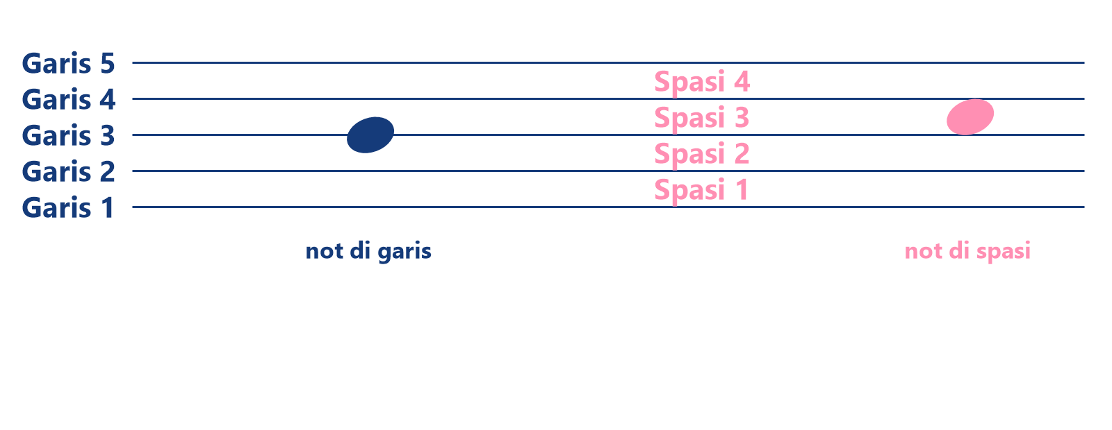
Garis 1–5 dan spasi 1–4, dihitung dari bawah

MATERI SINGKAT
1 | Paranada: Rumah tempat not ditulis, isinya 5 garis.
2 | Hitung dari bawah: Garis 1 paling bawah, garis 5 paling atas.
3 | Spasi: Ruang di antara garis, ada 4 spasi.
4 | Garis atau spasi: Not bisa duduk di garis atau di spasi.
➜ Target: Tunjuk garis dan spasi mana saja dengan cepat.

🎵 LAGU | Lagu 9 (pilihan Term 2)  Pelajari bagian awal, tangan terpisah lalu gabung.  Partitur ada di bagian Lagu, di akhir buku.

18 | Kunci G dan Kunci F

FOKUS MATERI | Treble clef • bass clef
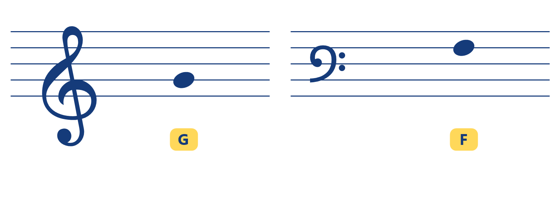
Kunci G: garis 2 = G Kunci F: garis 4 = F

MATERI SINGKAT
1 | Kunci: Simbol di awal paranada yang memberi nama not.
2 | Kunci G: Nada tinggi (tangan kanan). Perutnya melingkari garis 2 = G.
3 | Kunci F: Nada rendah (tangan kiri). Dua titiknya mengapit garis 4 = F.
➜ Target: Gambar Kunci G dan tunjuk G dan F di piano.

🎵 LAGU | Lagu 9 (pilihan Term 2)  Mantapkan: lagu utuh, tempo stabil, dinamika.  Partitur ada di bagian Lagu, di akhir buku.

19 | Fill-in Oktaf

FOKUS MATERI | Isian kecil di ketuk 4
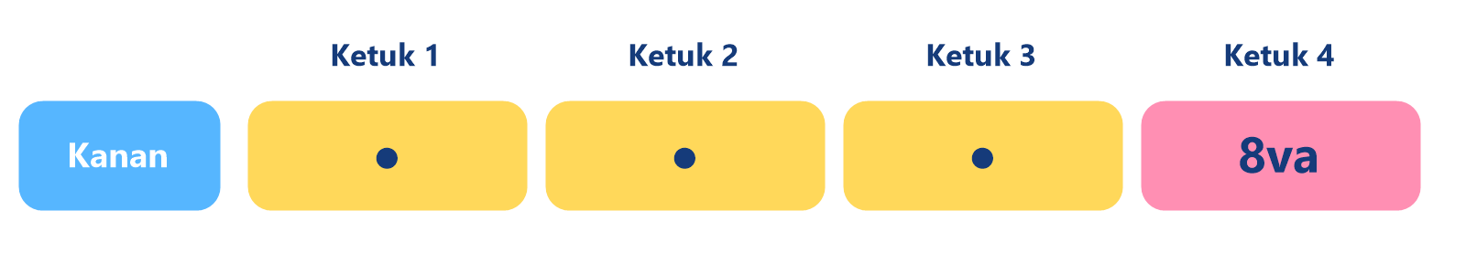
Ketuk 4: nada oktaf tinggi

MATERI SINGKAT
1 | Fill-in: Isian kecil di akhir birama, seperti tanda seru.
2 | Caranya: Ketuk 1-2-3 chord, ketuk 4 tekan nada nama chord di atas.
3 | Contoh: Chord F → F tinggi. Chord G → G tinggi.
➜ Target: Tambahkan fill-in di birama terakhir sebelum ganti bagian.

🎵 LAGU | Lagu 10 (pilihan Term 2)  Pelajari bagian awal, tangan terpisah lalu gabung.  Partitur ada di bagian Lagu, di akhir buku.

20 | Middle C Sampai G di Paranada

FOKUS MATERI | Baca C D E F G di Kunci G • garis birama
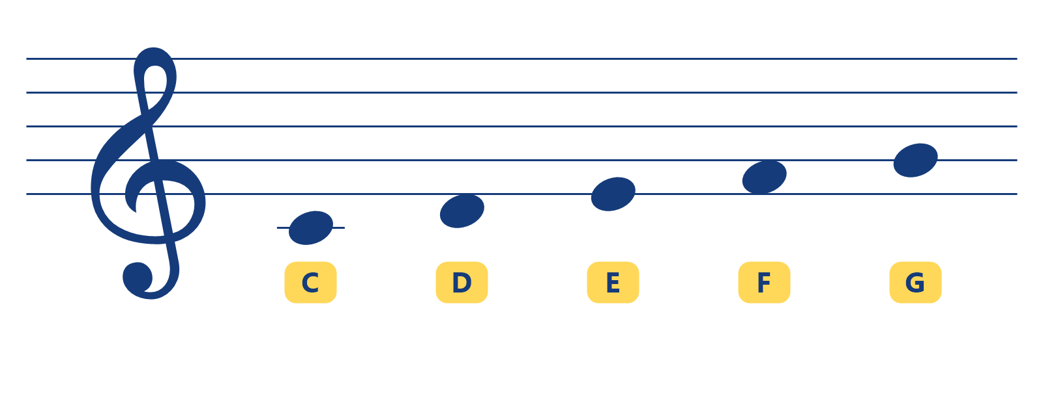
Middle C sampai G di Kunci G

MATERI SINGKAT
1 | Middle C: Di bawah paranada dengan garis kecil (garis bantu).
2 | D E F G: D di bawah garis 1, E di garis 1, F di spasi 1, G di garis 2.
3 | Garis birama: Garis tegak yang membagi lagu jadi ruangan, di 4/4 isinya 4 ketuk.
➜ Target: Baca C–E–D–G–F lalu langsung tekan.

🎵 LAGU | Lagu 10 (pilihan Term 2)  Mantapkan: lagu utuh, tempo stabil, dinamika.  Partitur ada di bagian Lagu, di akhir buku.

21 | Arpeggio Seluncuran

FOKUS MATERI | C–E–G–C tinggi • pergelangan luwes
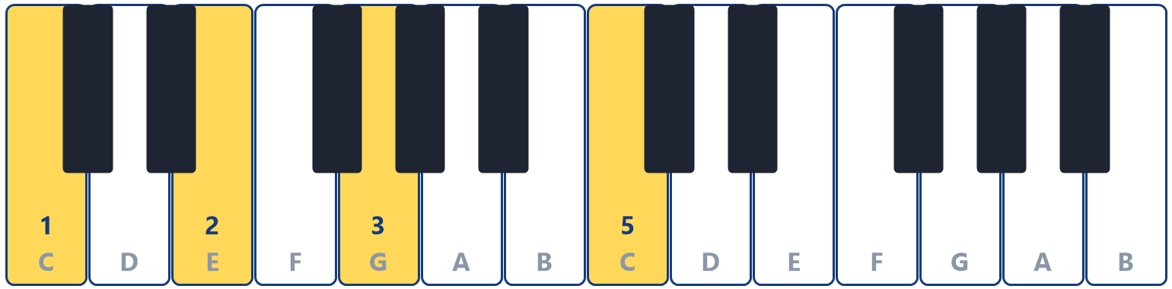
Arpeggio C: jari 1 – 2 – 3 – 5

MATERI SINGKAT
1 | Arpeggio: Nada chord dimainkan satu-satu, naik seperti seluncuran.
2 | Arpeggio C: C – E – G – C tinggi dengan jari 1–2–3–5.
3 | Pergelangan: Ikut mengayun pelan ke kanan, tidak kaku.
➜ Target: Arpeggio C naik dan turun dengan mengalir.

🎵 LAGU | Lagu 11 (pilihan Term 3)  Pelajari bagian awal, tangan terpisah lalu gabung.  Partitur ada di bagian Lagu, di akhir buku.

22 | Not Tangan Kiri di Kunci F

FOKUS MATERI | Baca F G A B C di Kunci F
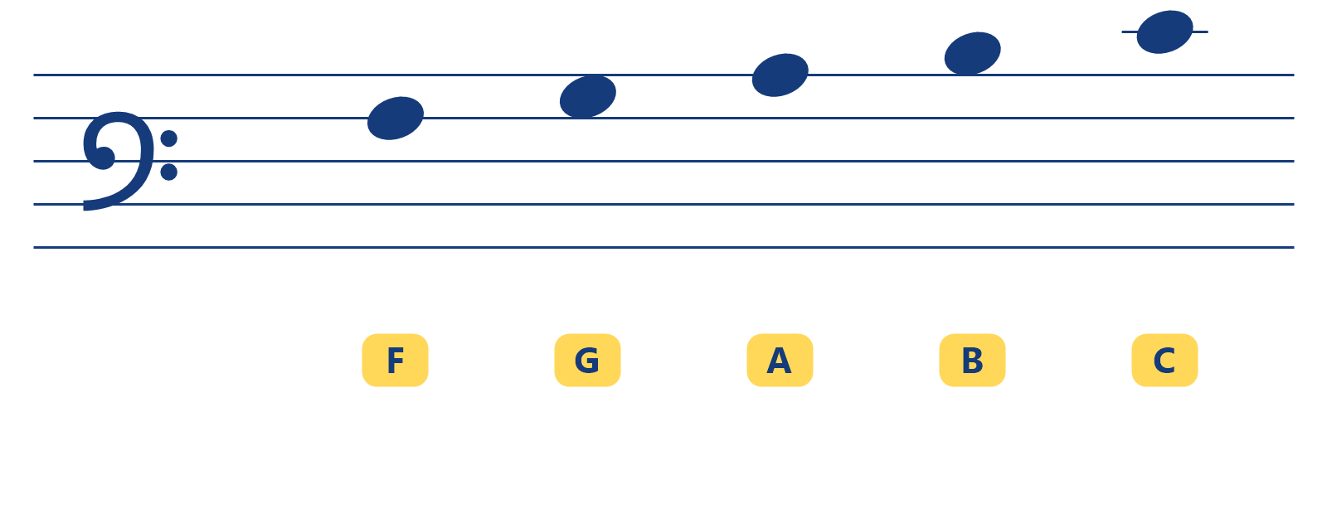
F sampai Middle C di Kunci F

MATERI SINGKAT
1 | Mulai dari F: Garis 4 Kunci F = F.
2 | G A B: G di spasi 4, A di garis 5, B di atas garis 5.
3 | Middle C: Di atas paranada dengan garis bantu, tuts yang sama dengan Middle C kanan.
4 | Jari kiri: 5 di F, 4 di G, 3 di A, 2 di B, 1 di Middle C.
➜ Target: Baca G–A–F–C–B dengan tangan kiri lalu tekan.

🎵 LAGU | Lagu 11 (pilihan Term 3)  Mantapkan: lagu utuh, tempo stabil, dinamika.  Partitur ada di bagian Lagu, di akhir buku.

23 | Tepuk Gema

FOKUS MATERI | Baca ritme • not dan tanda diam • tepuk gema
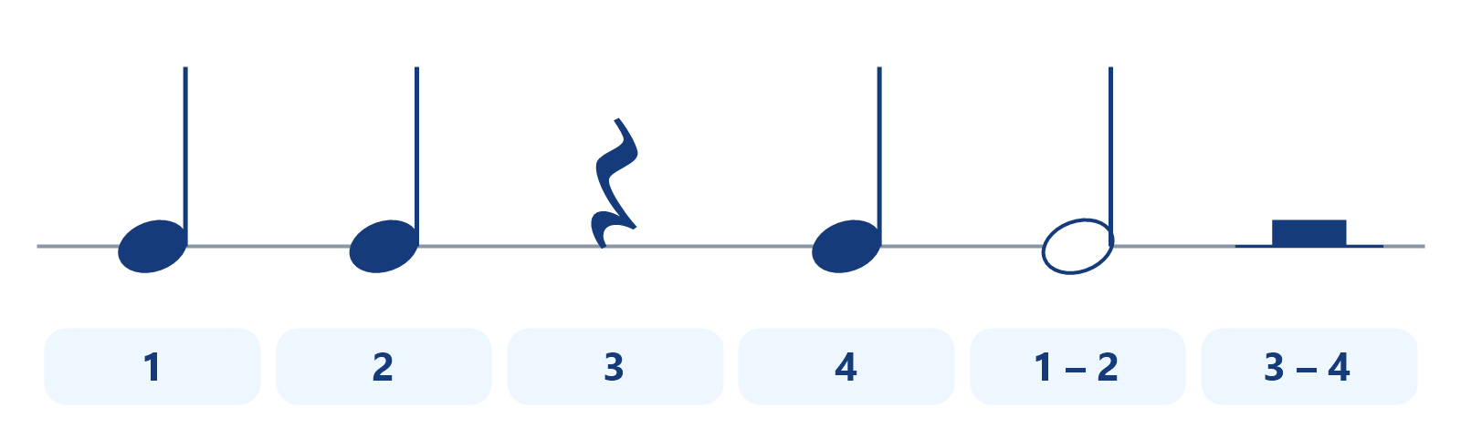
Tepuk di not, diam di tanda diam

MATERI SINGKAT
1 | Review: Quarter 1, half 2, quarter rest diam 1, half rest diam 2.
2 | Baca ritme: Tepuk di not, buka tangan di tanda diam, hitung keras.
3 | Gema: Guru menepuk 2 birama, kamu langsung menepuk kembali.
➜ Target: Tepuk gema tanpa jeda dan tetap di tempo.

🎵 LAGU | Lagu 12: When the Saints Go Marching In (lagu wajib)  Pelajari bagian awal, tangan terpisah lalu gabung.  Partitur ada di bagian Lagu, di akhir buku.

24 | Checkpoint: The Saints Berbaris ★ CHECKPOINT

FOKUS MATERI | Review Adventure 3 • tampil lagu wajib
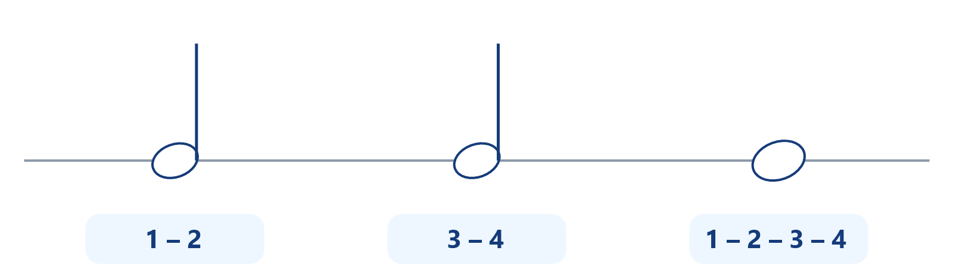
Whole note = tahan 4 ketuk

MATERI SINGKAT
1 | Baca not: Paranada, Kunci G & F, Middle C sampai G.
2 | Teknik: Arpeggio C dan fill-in oktaf.
3 | Ritme: Whole note di akhir frasa ditahan 4 ketuk.
➜ Target: Mainkan When the Saints Go Marching In dari not balok.

🎵 LAGU | Lagu 12: When the Saints Go Marching In (lagu wajib)  Tampil utuh di depan guru.  Partitur ada di bagian Lagu, di akhir buku.

ADVENTURE 4 | Hutan Tuts Hitam

Di adventure ini kamu belajar:
Kres, mol, natural, scale G dan F, chord minor, telinga terang-sedih, dan iringan dua tangan kompak.

SKILL DI ADVENTURE INI
25 | Kres, Mol, Natural
26 | Scale G Mayor
27 | Chord Minor Pertamaku
28 | Terang atau Sedih?
29 | Scale F Mayor
30 | Senam Jari F dan G
31 | Dua Tangan Kompak
32 | Checkpoint: Bapa Abraham ★

LAGU WAJIB | Bapa Abraham (Worship)

25 | Kres, Mol, Natural

FOKUS MATERI | ♯ naik • ♭ turun • ♮ batal
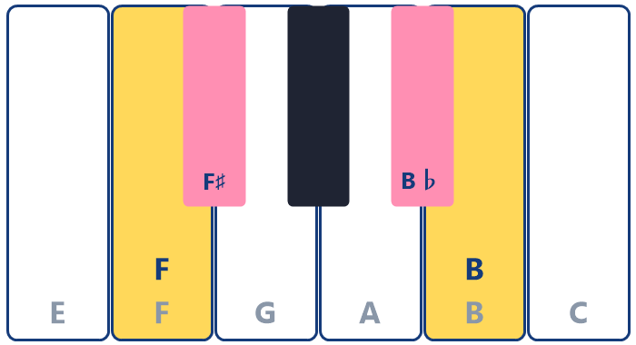
F♯ di kanan F • B♭ di kiri B

MATERI SINGKAT
1 | Kres ♯: Naik setengah, geser 1 tuts ke kanan. F♯ = hitam di kanan F.
2 | Mol ♭: Turun setengah, geser 1 tuts ke kiri. B♭ = hitam di kiri B.
3 | Natural ♮: Tombol batal, kembali ke tuts putih asli.
4 | Satu birama: ♯ dan ♭ di depan not hanya berlaku di birama itu.
➜ Target: Temukan F♯ dan B♭ dengan cepat.

🎵 LAGU | Lagu 13 (pilihan Term 3)  Pelajari bagian awal, tangan terpisah lalu gabung.  Partitur ada di bagian Lagu, di akhir buku.

26 | Scale G Mayor

FOKUS MATERI | G–A–B–C–D–E–F♯–G • satu tuts hitam
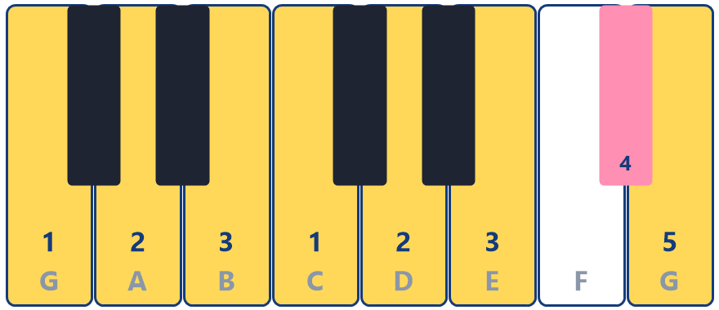
Scale G tangan kanan (F♯ jari 4)

MATERI SINGKAT
1 | Scale G: G A B C D E F♯ G, cuma 1 tuts hitam: F♯.
2 | Tangan kanan: 1–2–3, jempol menyelip ke C, lalu 1–2–3–4–5.
3 | Aturan emas: Jempol tidak menekan tuts hitam.
➜ Target: Scale G tangan terpisah, 60 BPM.

🎵 LAGU | Lagu 13 (pilihan Term 3)  Mantapkan: lagu utuh, tempo stabil, dinamika.  Partitur ada di bagian Lagu, di akhir buku.

27 | Chord Minor Pertamaku

FOKUS MATERI | Dm • Em • Am
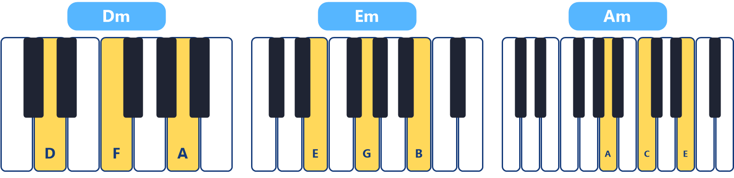

MATERI SINGKAT
1 | Mayor: Dari nada dasar naik 4 langkah, lalu 3 langkah.
2 | Minor: Kebalikannya: 3 langkah, lalu 4 langkah.
3 | Chord minor: Dm = D–F–A, Em = E–G–B, Am = A–C–E.
4 | Warna: Mayor terang dan ceria, minor sedih atau teduh.
➜ Target: Tekan Dm, Em, Am tanpa melihat.

🎵 LAGU | Lagu 14 (pilihan Term 3)  Pelajari bagian awal, tangan terpisah lalu gabung.  Partitur ada di bagian Lagu, di akhir buku.

28 | Terang atau Sedih?

FOKUS MATERI | Telinga mayor–minor • suasana lagu
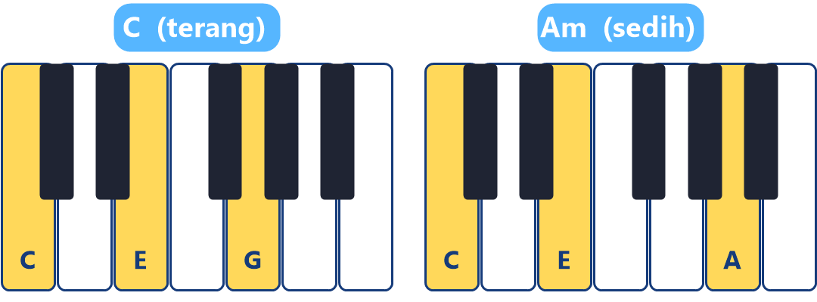

MATERI SINGKAT
1 | Tebak warna: Mayor = matahari ☀, minor = awan ☁.
2 | Tebak suasana: Lagu ini terdengar senang atau sedih?
3 | C ke Am: Cukup geser 1 jari: G pindah ke A.
➜ Target: Tebak mayor atau minor dengan benar.

🎵 LAGU | Lagu 14 (pilihan Term 3)  Mantapkan: lagu utuh, tempo stabil, dinamika.  Partitur ada di bagian Lagu, di akhir buku.

29 | Scale F Mayor

FOKUS MATERI | F–G–A–B♭–C–D–E–F • jari 4 di B♭
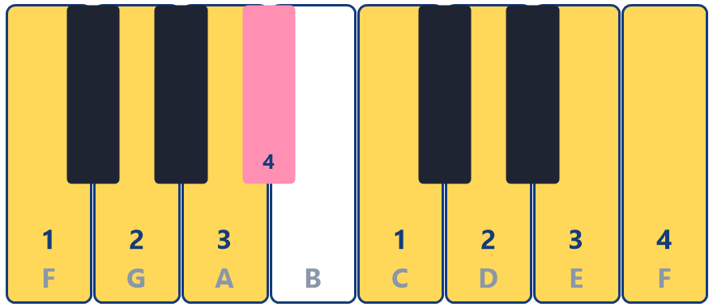
Scale F tangan kanan (B♭ jari 4)

MATERI SINGKAT
1 | Scale F: F G A B♭ C D E F, cuma 1 tuts hitam: B♭.
2 | Tangan kanan: 1–2–3–4 (B♭), jempol menyelip ke C, lalu 1–2–3–4.
3 | Beda: Di scale F, jempol menyelip setelah jari 4.
➜ Target: Scale F tangan terpisah, 60 BPM.

🎵 LAGU | Lagu 15 (pilihan Term 3)  Pelajari bagian awal, tangan terpisah lalu gabung.  Partitur ada di bagian Lagu, di akhir buku.

30 | Senam Jari F dan G

FOKUS MATERI | Broken triad & arpeggio di F dan G
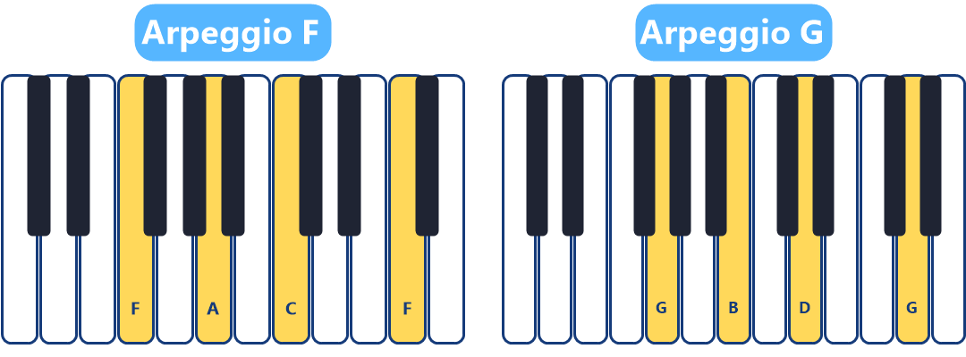

MATERI SINGKAT
1 | Pola sama: Seperti di C, hanya pindah rumah.
2 | Kunci F: F–A–C–A–F dan arpeggio F–A–C–F.
3 | Kunci G: G–B–D–B–G dan arpeggio G–B–D–G.
➜ Target: Rangkaian C–F–G–C broken triad, 60 BPM.

🎵 LAGU | Lagu 15 (pilihan Term 3)  Mantapkan: lagu utuh, tempo stabil, dinamika.  Partitur ada di bagian Lagu, di akhir buku.

31 | Dua Tangan Kompak

FOKUS MATERI | Dua tangan bersamaan di setiap ketuk
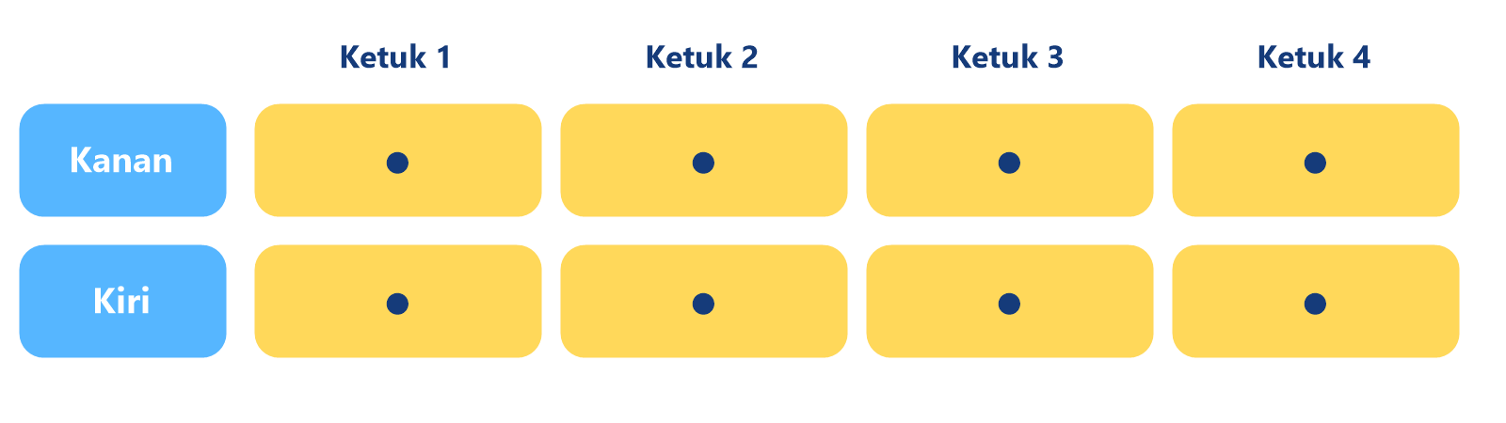
Dua tangan bersamaan di setiap ketuk

MATERI SINGKAT
1 | Pola baru: Kiri dan kanan turun bersamaan di ketuk 1, 2, 3, 4.
2 | Tangan kiri: Mulai dari nada dasar saja, lalu power chord.
3 | Progresi: C – Am – F – G.
4 | Siap pindah: Di ketuk 4 mata sudah melirik chord berikutnya.
➜ Target: Tempo tidak melambat saat pindah mayor ke minor.

🎵 LAGU | Lagu 16: Bapa Abraham (lagu wajib)  Pelajari bagian awal, tangan terpisah lalu gabung.  Partitur ada di bagian Lagu, di akhir buku.

32 | Checkpoint: Bapa Abraham ★ CHECKPOINT

FOKUS MATERI | Review Adventure 4 • tampil lagu wajib
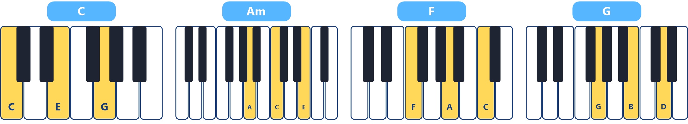

MATERI SINGKAT
1 | Tuts hitam: Kres, mol, natural, scale G (F♯) dan scale F (B♭).
2 | Minor: Dm, Em, Am dan tebak mayor-minor.
3 | Iringan: Pola dua tangan kompak.
➜ Target: Mainkan Bapa Abraham dengan iringan dua tangan kompak.

🎵 LAGU | Lagu 16: Bapa Abraham (lagu wajib)  Tampil utuh di depan guru.  Partitur ada di bagian Lagu, di akhir buku.

ADVENTURE 5 | Panggung Bintang Kecil

Di adventure ini kamu belajar:
Not bertitik, sukat 4/4–3/4–6/8, tanda mula, chord di kunci G dan F, dinamika, telinga tajam, lalu ujian.

SKILL DI ADVENTURE INI
33 | Titik Tambah Ketuk
34 | Sukat 4/4, 3/4, 6/8
35 | Tanda Mula Si Peraturan
36 | I-IV-V di Kunci G dan F
37 | Keras dan Lembut
38 | Telinga Tajam
39 | Cek Partitur Sebelum Main
40 | Ujian Level 0: Pianis Cilik ♛

LAGU WAJIB | What a Wonderful World (Jazz)

33 | Titik Tambah Ketuk

FOKUS MATERI | Dotted half note = 3 ketuk
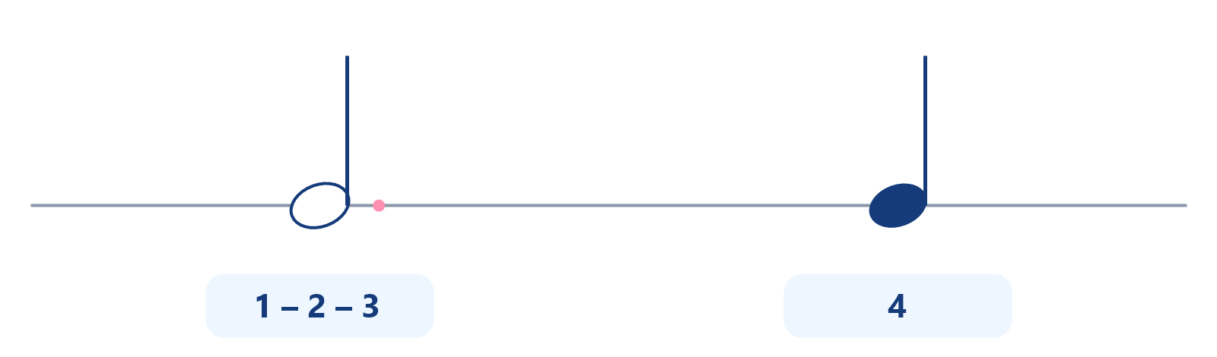
3 + 1 = 4 ketuk

MATERI SINGKAT
1 | Titik: Titik di kanan not menambah setengah nilainya.
2 | Hitung: Half note 2 ketuk + titik 1 ketuk = 3 ketuk.
3 | Jangan cepat: Tahan sampai ketuk 3, baru lepas di ketuk 4.
➜ Target: Tahan dotted half note tepat 3 ketuk.

🎵 LAGU | Lagu 17 (pilihan Term 4)  Pelajari bagian awal, tangan terpisah lalu gabung.  Partitur ada di bagian Lagu, di akhir buku.

34 | Sukat 4/4, 3/4, 6/8

FOKUS MATERI | Tanda sukat • hitungan tiap birama
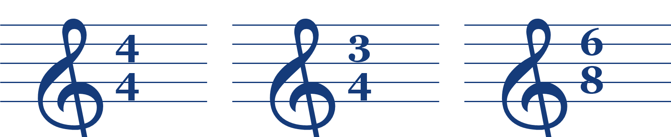
4/4 • 3/4 • 6/8

MATERI SINGKAT
1 | Tanda sukat: Angka atas = jumlah ketuk dalam satu birama.
2 | 4/4: 1-2-3-4, seperti tentara berbaris.
3 | 3/4: 1-2-3, seperti berdansa waltz.
4 | 6/8: Terasa dua ayunan: SATU dua tiga EMPAT lima enam.
➜ Target: Rasakan beda 4/4, 3/4, dan 6/8 saat bermain.

🎵 LAGU | Lagu 17 (pilihan Term 4)  Mantapkan: lagu utuh, tempo stabil, dinamika.  Partitur ada di bagian Lagu, di akhir buku.

35 | Tanda Mula Si Peraturan

FOKUS MATERI | Tanda mula berlaku sepanjang lagu
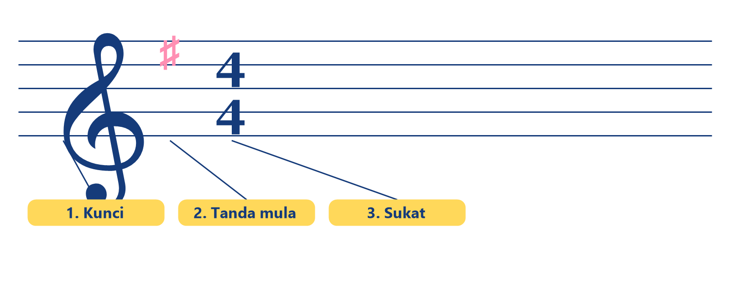
Kunci → Tanda mula → Tanda sukat

MATERI SINGKAT
1 | Urutan: Kunci → tanda mula → tanda sukat.
2 | 1 kres: Semua F jadi F♯ (kunci G).
3 | 1 mol: Semua B jadi B♭ (kunci F).
4 | Beda: Tanda mula untuk seluruh lagu, aksidental cuma 1 birama.
➜ Target: Baca melodi dengan tanda mula 1 kres.

🎵 LAGU | Lagu 18 (pilihan Term 4)  Pelajari bagian awal, tangan terpisah lalu gabung.  Partitur ada di bagian Lagu, di akhir buku.

36 | I-IV-V di Kunci G dan F

FOKUS MATERI | G–C–D • F–B♭–C
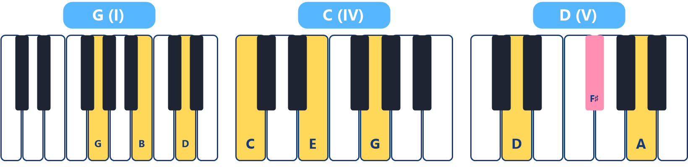

MATERI SINGKAT
1 | Kunci C: I = C, IV = F, V = G.
2 | Kunci G: G – C – D (chord D pakai F♯).
3 | Kunci F: F – B♭ – C (chord B♭ pakai tuts hitam).
➜ Target: Tekan I-IV-V di kunci G dan F saat disebut guru.

🎵 LAGU | Lagu 18 (pilihan Term 4)  Mantapkan: lagu utuh, tempo stabil, dinamika.  Partitur ada di bagian Lagu, di akhir buku.

37 | Keras dan Lembut

FOKUS MATERI | p • mp • mf • f • legato • staccato

Makin ke kanan, makin keras

MATERI SINGKAT
1 | p dan mp: Lembut seperti berbisik, dan agak lembut.
2 | mf dan f: Agak keras seperti bicara biasa, dan keras lantang.
3 | Caranya: Keras pakai berat lengan, bahu tetap rileks.
4 | Legato & staccato: Halus nyambung, atau pendek memantul.
➜ Target: Mainkan bagian lembut dan keras dengan jelas bedanya.

🎵 LAGU | Lagu 19 (pilihan Term 4)  Pelajari bagian awal, tangan terpisah lalu gabung.  Partitur ada di bagian Lagu, di akhir buku.

38 | Telinga Tajam

FOKUS MATERI | Ketukan & upbeat • gema • nada asing

Upbeat = tepuk di 'n'

MATERI SINGKAT
1 | Ketukan: Tepuk 1 2 3 4 bersama musik.
2 | Upbeat: Tepuk di 'n' saja, di antara ketukan.
3 | Gema nyanyi: Guru main frasa pendek, kamu nyanyikan kembali.
4 | Nada asing: Angkat tangan saat dengar nada yang terasa aneh.
➜ Target: Tepuk upbeat dengan stabil.

🎵 LAGU | Lagu 19 (pilihan Term 4)  Mantapkan: lagu utuh, tempo stabil, dinamika.  Partitur ada di bagian Lagu, di akhir buku.

39 | Cek Partitur Sebelum Main

FOKUS MATERI | 3 pertanyaan sebelum main
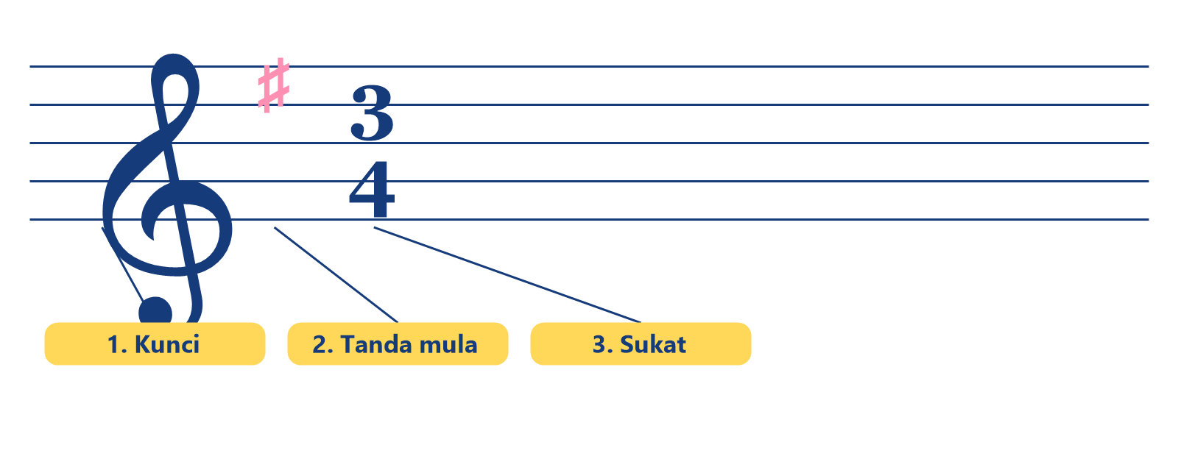
Cek 3 hal ini sebelum main

MATERI SINGKAT
1 | 1. Sukat: Ada berapa ketuk di tiap birama?
2 | 2. Tanda mula: Tuts mana yang berubah?
3 | 3. Tanda lain: Ada ♯ ♭ ♮ atau not bertitik di mana?
4 | Lalu main: Ketuk ritme dulu, main pelan, tambahkan dinamika.
➜ Target: Cek partitur dulu sebelum memainkan lagu baru.

🎵 LAGU | Lagu 20: What a Wonderful World (lagu wajib)  Pelajari bagian awal, tangan terpisah lalu gabung.  Partitur ada di bagian Lagu, di akhir buku.

40 | Ujian Level 0: Pianis Cilik ♛ UJIAN

FOKUS MATERI | Teknik • chord • ritme • baca not • telinga • 3 lagu

MATERI SINGKAT
1 | Teknik & chord: Scale C, G, F dan chord mayor-minor.
2 | Lagu: Lagu wajib + 2 lagu pilihan dengan genre berbeda.
3 | Telinga & lisan: Tepuk, gema, tebak mayor-minor, jawab pertanyaan.
4 | Tenang: Salah sedikit tidak apa-apa, tetap lanjut!
➜ Target: Lulus Level 0 dan jadi Pianis Cilik!

🎵 LAGU | Lagu 20 (What a Wonderful World) + 2 lagu pilihan beda genre  Partitur ada di bagian Lagu, di akhir buku.

BAGIAN LAGU

Semua lagu Level 0 ada di sini. Pilih lagu dari Daftar Lagu; lagu wajib (★) sama untuk semua murid.

LAGU LEVEL 0
Lagu 1 | Skill 1, 2 | Pilihan Term 1
Lagu 2 | Skill 3, 4 | Pilihan Term 1
Lagu 3 | Skill 5, 6 | Pilihan Term 1
Lagu 4 | Skill 7, 8 | ★ Kingkong Badannya Besar
Lagu 5 | Skill 9, 10 | Pilihan Term 1
Lagu 6 | Skill 11, 12 | Pilihan Term 2
Lagu 7 | Skill 13, 14 | Pilihan Term 2
Lagu 8 | Skill 15, 16 | ★ Aku Anak Raja
Lagu 9 | Skill 17, 18 | Pilihan Term 2
Lagu 10 | Skill 19, 20 | Pilihan Term 2
Lagu 11 | Skill 21, 22 | Pilihan Term 3
Lagu 12 | Skill 23, 24 | ★ When the Saints Go Marching In
Lagu 13 | Skill 25, 26 | Pilihan Term 3
Lagu 14 | Skill 27, 28 | Pilihan Term 3
Lagu 15 | Skill 29, 30 | Pilihan Term 3
Lagu 16 | Skill 31, 32 | ★ Bapa Abraham
Lagu 17 | Skill 33, 34 | Pilihan Term 4
Lagu 18 | Skill 35, 36 | Pilihan Term 4
Lagu 19 | Skill 37, 38 | Pilihan Term 4
Lagu 20 | Skill 39, 40 | ★ What a Wonderful World

DAFTAR LAGU LEVEL 0

Pilih lagu yang kamu suka. Centang lagu yang sudah kamu mainkan.

TERM 1 • Skill 1–10
Pop | Jazz | Worship | Klasik (segera)
☐ Beauty and the Beast | ☐ Satin Doll | ☐ Kingkong Badannya Besar | ☐ Andante Verde
☐ Imagine | ☐ Work Song | ☐ Setinggi-tingginya Langit | ☐ Celebration Duet
☐ La Valse d’Amélie | ☐ Song for My Father | ☐ Hati-Hati Gunakan Tanganmu | ☐ Celebration Primo

TERM 2 • Skill 11–20
Pop | Jazz | Worship | Klasik (segera)
☐ Lean on Me | ☐ When the Saints Go Marching In | ☐ Dengar Dia Panggil Nama Saya | ☐ Celebration Secondo
☐ Love Yourself | ☐ What a Wonderful World | ☐ Aku Anak Raja | ☐ Martian’s March
☐ Next to Me | ☐ Lucy's Blues (dari list Jazz Grade 1) | ☐ Jalan Serta Yesus | ☐ Play (Allegretto)

DAFTAR LAGU LEVEL 0

Pilih lagu yang kamu suka. Centang lagu yang sudah kamu mainkan.

TERM 3 • Skill 21–30
Pop | Jazz | Worship | Klasik (segera)
☐ Heathens | ☐ Saturday Night (dari list Jazz Grade 1) | ☐ Dari Terbit Matahari | ☐ Sandacastle
☐ Down in the River to Pray | ☐ Bah-Ba-Doo-Bah (dari list Jazz Grade 1) | ☐ Bapa Abraham | ☐ Swing Low, Sweet Chariot
☐ Danny | ☐ Early Bird (dari list Jazz Grade 1) | ☐ T'rimakasih Yesusku | ☐ Vignette No. 1

TERM 4 • Skill 31–40
Pop | Jazz | Worship | Klasik (segera)
☐ In the Dark | ☐ So What (dari list Jazz Grade 1) | ☐ Yesus Besertaku | ☐ Una Mattina
☐ Vanishing Footprints | ☐ Step Time (dari list Jazz Grade 1) | ☐ Laskar Kristus | ☐ —
☐ Home to Philadelphia | ☐ Window Shopping (dari list Jazz Grade 1) | ☐ Happy Ya Ya Ya | ☐ —

LAGU 1 | Lagu pilihan

Dipakai di  Skill 1 & 2 | Judul lagu: ______________________________  Pilih dari Daftar Lagu Term 1.

AREA SHEET MUSIC
Tempel atau sisipkan partitur lagu di sini.

LAGU 2 | Lagu pilihan

Dipakai di  Skill 3 & 4 | Judul lagu: ______________________________  Pilih dari Daftar Lagu Term 1.

AREA SHEET MUSIC
Tempel atau sisipkan partitur lagu di sini.

LAGU 3 | Lagu pilihan

Dipakai di  Skill 5 & 6 | Judul lagu: ______________________________  Pilih dari Daftar Lagu Term 1.

AREA SHEET MUSIC
Tempel atau sisipkan partitur lagu di sini.

LAGU 4 | Kingkong Badannya Besar ★ LAGU WAJIB

Dipakai di  Skill 7 & 8 | Lagu ini sama untuk semua murid.

AREA SHEET MUSIC
Tempel atau sisipkan partitur lagu di sini.

LAGU 5 | Lagu pilihan

Dipakai di  Skill 9 & 10 | Judul lagu: ______________________________  Pilih dari Daftar Lagu Term 1.

AREA SHEET MUSIC
Tempel atau sisipkan partitur lagu di sini.

LAGU 6 | Lagu pilihan

Dipakai di  Skill 11 & 12 | Judul lagu: ______________________________  Pilih dari Daftar Lagu Term 2.

AREA SHEET MUSIC
Tempel atau sisipkan partitur lagu di sini.

LAGU 7 | Lagu pilihan

Dipakai di  Skill 13 & 14 | Judul lagu: ______________________________  Pilih dari Daftar Lagu Term 2.

AREA SHEET MUSIC
Tempel atau sisipkan partitur lagu di sini.

LAGU 8 | Aku Anak Raja ★ LAGU WAJIB

Dipakai di  Skill 15 & 16 | Lagu ini sama untuk semua murid.

AREA SHEET MUSIC
Tempel atau sisipkan partitur lagu di sini.

LAGU 9 | Lagu pilihan

Dipakai di  Skill 17 & 18 | Judul lagu: ______________________________  Pilih dari Daftar Lagu Term 2.

AREA SHEET MUSIC
Tempel atau sisipkan partitur lagu di sini.

LAGU 10 | Lagu pilihan

Dipakai di  Skill 19 & 20 | Judul lagu: ______________________________  Pilih dari Daftar Lagu Term 2.

AREA SHEET MUSIC
Tempel atau sisipkan partitur lagu di sini.

LAGU 11 | Lagu pilihan

Dipakai di  Skill 21 & 22 | Judul lagu: ______________________________  Pilih dari Daftar Lagu Term 3.

AREA SHEET MUSIC
Tempel atau sisipkan partitur lagu di sini.

LAGU 12 | When the Saints Go Marching In ★ LAGU WAJIB

Dipakai di  Skill 23 & 24 | Lagu ini sama untuk semua murid.

AREA SHEET MUSIC
Tempel atau sisipkan partitur lagu di sini.

LAGU 13 | Lagu pilihan

Dipakai di  Skill 25 & 26 | Judul lagu: ______________________________  Pilih dari Daftar Lagu Term 3.

AREA SHEET MUSIC
Tempel atau sisipkan partitur lagu di sini.

LAGU 14 | Lagu pilihan

Dipakai di  Skill 27 & 28 | Judul lagu: ______________________________  Pilih dari Daftar Lagu Term 3.

AREA SHEET MUSIC
Tempel atau sisipkan partitur lagu di sini.

LAGU 15 | Lagu pilihan

Dipakai di  Skill 29 & 30 | Judul lagu: ______________________________  Pilih dari Daftar Lagu Term 3.

AREA SHEET MUSIC
Tempel atau sisipkan partitur lagu di sini.

LAGU 16 | Bapa Abraham ★ LAGU WAJIB

Dipakai di  Skill 31 & 32 | Lagu ini sama untuk semua murid.

AREA SHEET MUSIC
Tempel atau sisipkan partitur lagu di sini.

LAGU 17 | Lagu pilihan

Dipakai di  Skill 33 & 34 | Judul lagu: ______________________________  Pilih dari Daftar Lagu Term 4.

AREA SHEET MUSIC
Tempel atau sisipkan partitur lagu di sini.

LAGU 18 | Lagu pilihan

Dipakai di  Skill 35 & 36 | Judul lagu: ______________________________  Pilih dari Daftar Lagu Term 4.

AREA SHEET MUSIC
Tempel atau sisipkan partitur lagu di sini.

LAGU 19 | Lagu pilihan

Dipakai di  Skill 37 & 38 | Judul lagu: ______________________________  Pilih dari Daftar Lagu Term 4.

AREA SHEET MUSIC
Tempel atau sisipkan partitur lagu di sini.

LAGU 20 | What a Wonderful World ★ LAGU WAJIB

Dipakai di  Skill 39 & 40 | Lagu ini sama untuk semua murid.

AREA SHEET MUSIC
Tempel atau sisipkan partitur lagu di sini.

CHECKLIST NAIK LEVEL 0

Centang kalau kamu sudah bisa!

☐ | Aku bisa duduk seperti pianis dan melakukan 5 Langkah Siap Main.
☐ | Aku bisa menemukan semua C dan F di piano, dan tahu Middle C.
☐ | Aku hafal 7 huruf musik: A B C D E F G.
☐ | Aku bisa membaca not angka 1–7 dan titik atas / bawah.
☐ | Aku bisa memainkan chord C, F, G dan power chord tangan kiri.
☐ | Aku bisa memainkan scale C, G, dan F (tangan terpisah).
☐ | Aku bisa membaca Middle C sampai G di Kunci G, dan F sampai C di Kunci F.
☐ | Aku tahu nilai not dan tanda diam (1, 2, 3, 4 ketuk).
☐ | Aku bisa membedakan chord mayor (terang) dan minor (sedih).
☐ | Aku tahu ♯ kres, ♭ mol, ♮ natural, dan tanda mula.
☐ | Aku bisa bermain keras dan lembut (p, mp, mf, f).
☐ | Aku bisa memainkan 5 lagu wajib Level 0.

LOG LATIHAN MINGGUAN

Latihan 10–15 menit sehari. Isi menitnya, lalu minta paraf orang tua.

Minggu | Sen | Sel | Rab | Kam | Jum | Sab | Min | Paraf
Ke-1
Ke-2
Ke-3
Ke-4
Ke-5
Ke-6
Ke-7
Ke-8
Ke-9
Ke-10

